**Ciclo Completo de Testes de Software**

Bianca Vermohlen

Bruna Rafaela Martins

Kéure Passos Soares

Renata Schramm

Taissa Katrine Santana

Vanusa Signorelli Morales

**1. Introdução**

Este projeto tem como objetivo a automação de testes de software no site Demoblaze, utilizando as ferramentas Cypress e JMeter. O foco principal é validar a funcionalidade do site, automatizando cenários essenciais, como busca de produtos, login de usuários e adição de itens ao carrinho.

A automação foi organizada de forma modular para garantir a reutilização e facilitar a manutenção do código. Os testes com Cypress asseguram a qualidade da interface de usuário, enquanto o JMeter é utilizado para avaliar o desempenho e a escalabilidade do sistema.

Nos próximos tópicos, serão apresentados os casos de testes desenvolvidos, seguidos pela descrição dos testes realizados com o Cypress e JMeter, detalhando os cenários e resultados obtidos.

**2. Planejamento e Especificação de Testes**

| ID do caso de teste | CT_001 |
| --- | --- |
| Descrição do caso de teste | Verificar se a página inicial carrega corretamente. |
| Pré-condições | O usuário deve ter acesso à internet e ao site. |
| Etapas de teste | 1. Abrir o navegador. 2. Acessar a URL do site (https://www.demoblaze.com/). |
| Informações de teste | Navegador Chrome, conexão de internet estável. |
| Resultado desejado | Página inicial carrega sem erros. |
| Pós-condições | O usuário permanece na página inicial. |
| Resultado real | Usuário consegue acessar o site sem problemas. |
| Status | Aprovado |
| Última atualização | 14/11/2024 - 10:15 |
| Tipo de caso de teste | Testes de funcionalidade |

| ID do caso de teste | CT_002 |
| --- | --- |
| Descrição do caso de teste | Verificar o processo de cadastro de um novo usuário. |
| Pré-condições | O usuário está na página de login e não está logado no sistema. |
| Etapas de teste | 1. Abrir o navegador. 2. Acessar a URL do site (https://www.demoblaze.com/). 3. Na página de login, clicar no link “Sign up” para abrir o formulário de cadastro. 4. Preencher o campo “Username” com um novo nome de usuário (por exemplo, "biavermohlen"). 5. Preencher o campo “Password” com uma nova senha (por exemplo, "bianca123"). 6. Clicar no botão "Sign up" para submeter o formulário de cadastro. |
| Informações de teste | Navegador Chrome, dados de cadastro válidos e únicos (não utilizados por outro usuário). |
| Resultado desejado | O sistema exibe uma mensagem de sucesso “Sign up successful” e redireciona para a página de login. |
| Pós-condições | O novo usuário foi criado com sucesso e aparece na base de dados do sistema. |
| Resultado real | Depois de inserir as informações e clicar em Sign up apareceu a mensagem “Sign up successful ”, ou seja o cadastro foi efetuado com sucesso. |
| Status | Aprovado |
| Última atualização | 14/11/2024 - 11:14 |
| Tipo de caso de teste | Testes funcionais |

| ID do caso de teste | CT_003 |
| --- | --- |
| Descrição do caso de teste | Verificar o login com as credenciais corretas. |
| Pré-condições | O usuário está na página de login. |
| Etapas de teste | 1. Abrir o navegador. 2. Acessar a URL do site (<https://www.demoblaze.com/>). 3. Clicar em Log in 4. Preencher o campo "Username" com o valor "keurepassos". 5. Preencher o campo "Password" com o valor "keure123". 6. Clicar no botão "Login". |
| Informações de teste | Credenciais corretas para o usuário "keurepassos". |
| Resultado desejado | O usuário é redirecionado para a página principal ou página do perfil e na parte superir direta irá constar a informação: “Welcome keurepassos” |
| Pós-condições | O usuário está na página de produtos. |
| Resultado real | Usuário conseguiu realizar o login. |
| Status | Aprovado |
| Última atualização | 14/11/2024 - 11:04 |
| Tipo de caso de teste | Testes de integração |

| ID do caso de teste | CT_004 |
| --- | --- |
| Descrição do caso de teste | Verificar o login com o nome de usuário correto, mas senha incorreta. |
| Pré-condições | O usuário está na página de login. |
| Etapas de teste | 1. Abrir o navegador. 2. Acessar a URL do site (https://www.demoblaze.com/). 3. Clicar em Log in 4. Preencher o campo "Username" com o valor "keurepassos". 5. Preencher o campo "Password" com o valor "senhaerrada". 6. Clicar no botão "Login". |
| Informações de teste | Username correto, mas senha errada. |
| Resultado desejado | O sistema exibe uma mensagem de erro informando que a senha está incorreta. |
| Pós-condições | O usuário permanece na página de login. |
| Resultado real | Depois de inserir as informações de login com a senha incorreta, apresentou a mensagem de erro “Wrong password”. |
| Status | Aprovado |
| Última atualização | 14/11/2024 - 13:29 |
| Tipo de caso de teste | Testes de funcionalidade |

| ID do caso de teste | CT_005 |
| --- | --- |
| Descrição do caso de teste | Verificar o login com o nome de usuário incorreto, mas senha correta. |
| Pré-condições | O usuário está na página de login. |
| Etapas de teste | 1. Abrir o navegador. 2. Acessar a URL do site (https://www.demoblaze.com/). 3. Clicar em Log in 4. Preencher o campo "Username" com "keurePASSOS". 5. Preencher o campo "Password" com "keure123". 6. Clicar no botão "Login". |
| Informações de teste | Username errado, senha correta. |
| Resultado desejado | O sistema exibe uma mensagem de erro informando que o usuário não existe. |
| Pós-condições | O usuário permanece na página de login. |
| Resultado real | Depois de inserir o login com o username incorreto, apareceu a mensagem de erro “User does not exist.” |
| Status | Aprovado |
| Última atualização | 14/11/2024 - 13:58 |
| Tipo de caso de teste | Testes de funcionalidade |

| ID do caso de teste | CT_006 |
| --- | --- |
| Descrição do caso de teste | Verificar o login com o nome de usuário e senha incorretos. |
| Pré-condições | O usuário está na página de login. |
| Etapas de teste | 1. Abrir o navegador. 2. Acessar a URL do site (https://www.demoblaze.com/). 3. Clicar em Log in 4. Preencher o campo "Username" com "usernameincorreto". 5. Preencher o campo "Password" com "teste123". 6. Clicar no botão "Login". |
| Informações de teste | Username e senha incorretos. |
| Resultado desejado | O sistema exibe uma mensagem de erro informando que o nome de usuário e a senha estão incorretos. |
| Pós-condições | O usuário permanece na página de login. |
| Resultado real | Depois de inserir as informações incorretas de username e senha, aparece a mensagem de erro “User does not exist.”. |
| Status | Aprovado |
| Última atualização | 14/11/2024 - 14:07 |
| Tipo de caso de teste | Testes de funcionalidade |

| ID do caso de teste | CT_007 |
| --- | --- |
| Descrição do caso de teste | Verificar o comportamento ao tentar acessar o carrinho sem estar logado. |
| Pré-condições | O usuário não está logado no sistema. |
| Etapas de teste | 1. Abrir o navegador. 2. Acessar a URL do site (https://www.demoblaze.com/). 3. Tentar acessar a página do carrinho clicando na opção CART |
| Informações de teste | Navegador Chrome. |
| Resultado desejado | O sistema redireciona o usuário para a página de login com uma mensagem informando que o login é necessário. |
| Pós-condições | O usuário permanece na página de login. |
| Resultado real | O usuário consegue acessar o carrinho de compras do site. |
| Status | Reprovado |
| Última atualização | 14/11/2024 - 14:30 |
| Tipo de caso de teste | Testes de ponta a ponta |

| ID do caso de teste | CT_008 |
| --- | --- |
| Descrição do caso de teste | Verificar o comportamento ao acessar o carrinho após login. |
| Pré-condições | O usuário está logado no sistema. |
| Etapas de teste | 1. Abrir o navegador. 2. Acessar a URL do site (<https://www.demoblaze.com/>). 3. Logar no sistema com as credenciais corretas. 4. Clicar a opção CART. |
| Informações de teste | Navegador Chrome, usuário logado. |
| Resultado desejado | O carrinho de compras é exibido corretamente, mostrando os itens que foram adicionados. |
| Pós-condições | O usuário permanece na página do carrinho de compras. |
| Resultado real | O carrinho foi exibido corretamente. |
| Status | Aprovado |
| Última atualização | 14/11/2024 - 14:51 |
| Tipo de caso de teste | Testes de integração |

| ID do caso de teste | CT_009 |
| --- | --- |
| Descrição do caso de teste | Verificar o processo de adição de um item ao carrinho sem estar logado. |
| Pré-condições | O usuário não está logado no sistema. |
| Etapas de teste | 1. Abrir o navegador. 2. Acessar a URL do site (https://www.demoblaze.com/). 3. Escolher um produto e clicar para visualizar os detalhes. 4. Clicar no botão "Add to cart" para adicionar o item ao carrinho. |
| Informações de teste | Navegador Chrome, sem login. |
| Resultado desejado | O sistema solicita que o usuário faça login para poder adicionar o item ao carrinho. |
| Pós-condições | O usuário permanece na página de login. |
| Resultado real | Usuário conseguiu adicionar o produto no carrinho (sem estar logado no site). Apareceu a mensagem de sucesso “Product added”. |
| Status | Reprovado |
| Última atualização | 14/11/2024 - 15:05 |
| Tipo de caso de teste | Testes de funcionalidade |

| ID do caso de teste | CT_010 |
| --- | --- |
| Descrição do caso de teste | Verificar o processo de adição de um item ao carrinho com login realizado. |
| Pré-condições | O usuário está logado no sistema. |
| Etapas de teste | 1. Abrir o navegador. 2. Acessar a URL do site (https://www.demoblaze.com/). 3. Realizar login com credenciais válidas. 4. Escolher um produto e clicar para visualizar os detalhes. 5. Clicar no botão "Add to cart" para adicionar o item ao carrinho |
| Informações de teste | Navegador Chrome, usuário logado. |
| Resultado desejado | O item é adicionado com sucesso ao carrinho, e o sistema exibe uma confirmação de que o produto foi adicionado. |
| Pós-condições | O item é adicionado ao carrinho de compras. |
| Resultado real | O item foi adicionado ao carrinho com sucesso. E apareceu a mensagem de sucesso “Product added.”. |
| Status | Aprovado |
| Última atualização | 14/11/2024 - 15:15 |
| Tipo de caso de teste | Testes de funcionalidade |

| ID do caso de teste | CT_011 |
| --- | --- |
| Descrição do caso de teste | Verificar a navegação para a página de "Contact" sem estar logado. E realizar o envio da informação. |
| Pré-condições | O usuário não está logado no sistema. |
| Etapas de teste | 1. Abrir o navegador. 2. Acessar a URL do site (https://www.demoblaze.com/). 3. Clicar na opção "Contact" no menu. 4. Preencher os campos e clicar em “Send message” |
| Informações de teste | Navegador Chrome, sem login. |
| Resultado desejado | A página de "Contact" deve ser exibida corretamente, permitindo ao usuário visualizar as informações de contato. |
| Pós-condições | O usuário permanece na página de "Contact". |
| Resultado real | A página de "Contact" foi carregada corretamente. E depois de inserir as informações a mensagem foi enviada com sucesso e apresentou a mensagem de sucesso “Thanks for the message!!” |
| Status | Aprovado |
| Última atualização | 14/11/2024 - 15:33 |
| Tipo de caso de teste | Testes de funcionalidade |

| ID do caso de teste | CT_012 |
| --- | --- |
| Descrição do caso de teste | Verificar a navegação para a página de "Contact" com login realizado. E realizar o envio da informação. |
| Pré-condições | O usuário está logado no sistema. |
| Etapas de teste | 1. Abrir o navegador. 2. Acessar a URL do site (https://www.demoblaze.com/). 3. Realizar login com credenciais válidas. 4. Clicar na opção "Contact" no menu. 5. Preencher os campos e clicar em “Send message” |
| Informações de teste | Navegador Chrome, usuário logado. |
| Resultado desejado | A página de "Contact" deve ser exibida corretamente, permitindo ao usuário visualizar as informações de contato. |
| Pós-condições | O usuário permanece na página de "Contact". |
| Resultado real | A página de "Contact" foi carregada corretamente. Apareceu a mensagem de sucesso “Thanks for the message!!” |
| Status | Aprovado |
| Última atualização | 14/11/2024 - 15:45 |
| Tipo de caso de teste | Testes de funcionalidade |

| ID do caso de teste | CT_013 |
| --- | --- |
| Descrição do caso de teste | Verificar o comportamento ao fazer logout com login realizado. |
| Pré-condições | O usuário está logado no sistema. |
| Etapas de teste | 1. Abrir o navegador. 2. Acessar a URL do site (https://www.demoblaze.com/). 3. Realizar login com credenciais válidas. 4. Clicar no botão "Log out" no menu. |
| Informações de teste | Navegador Chrome, usuário logado. |
| Resultado desejado | O sistema efetua o logout corretamente e o usuário é redirecionado para a página inicial. |
| Pós-condições | O usuário não está mais logado e permanece na página inicial. |
| Resultado real | O sistema realizou o logout com sucesso e redirecionou para a página inicial. |
| Status | Aprovado |
| Última atualização | 14/11/2024 - 16:12 |
| Tipo de caso de teste | Testes de funcionalidade |

| ID do caso de teste | CT_014 |
| --- | --- |
| Descrição do caso de teste | Verificar o comportamento ao tentar acessar a página de "About us" sem estar logado. |
| Pré-condições | O usuário não está logado no sistema. |
| Etapas de teste | 1. Abrir o navegador. 2. Acessar a URL do site (https://www.demoblaze.com/). 3. Clicar na opção "About us" no menu. |
| Informações de teste | Navegador Chrome, sem login. |
| Resultado desejado | O sistema exibe a página de "About us" sem necessidade de login. |
| Pós-condições | O usuário permanece na página de "About us". |
| Resultado real | A página de "About us" foi carregada corretamente. |
| Status | Aprovado |
| Última atualização | 14/11/2024 - 16:14 |
| Tipo de caso de teste | Testes de funcionalidade |

| ID do caso de teste | CT_015 |
| --- | --- |
| Descrição do caso de teste | Verificar o comportamento ao acessar a página de "About us" com login realizado. |
| Pré-condições | O usuário está logado no sistema. |
| Etapas de teste | 1. Abrir o navegador. 2. Acessar a URL do site (https://www.demoblaze.com/). 3. Realizar login com credenciais válidas. 4. Clicar na opção "About us" no menu. |
| Informações de teste | Navegador Chrome, usuário logado. |
| Resultado desejado | O sistema exibe a página de "About us" corretamente, permitindo ao usuário visualizar as informações da empresa. |
| Pós-condições | O usuário permanece na página de "About us". |
| Resultado real | A página de "About us" foi carregada corretamente. |
| Status | Aprovado |
| Última atualização | 14/11/2024 - 16:16 |
| Tipo de caso de teste | Testes de funcionalidade |

| ID do caso de teste | CT_016 |
| --- | --- |
| Descrição do caso de teste | Verificar o comportamento ao adicionar o mesmo item ao carrinho várias vezes. |
| Pré-condições | O usuário está logado no sistema. |
| Etapas de teste | 1. Abrir o navegador. 2. Acessar a URL do site (https://www.demoblaze.com/). 3. Realizar login com credenciais válidas. 4. Escolher um produto e clicar para visualizar os detalhes. 5. Clicar no botão "Add to cart" três vezes seguidas. |
| Informações de teste | Navegador Chrome, item selecionado. |
| Resultado desejado | O sistema adiciona o mesmo item ao carrinho várias vezes e exibe o total corretamente. |
| Pós-condições | O carrinho exibe três itens idênticos adicionados. |
| Resultado real | Depois de adicionar três vezes o mesmo produto e acessar o carrinho identifiquei que o site permite adicionar o mesmo produto várias vezes e o cálculo do valor total está correto. |
| Status | Aprovado |
| Última atualização | 15/11/2024 - 17:10 |
| Tipo de caso de teste | Testes de funcionalidade |

| ID do caso de teste | CT_017 |
| --- | --- |
| Descrição do caso de teste | Verificar o comportamento ao excluir um item do carrinho. |
| Pré-condições | O usuário está logado no sistema com pelo menos um item no carrinho. |
| Etapas de teste | 1. Abrir o navegador. 2. Acessar a URL do site (https://www.demoblaze.com/). 3. Realizar login com credenciais válidas. 4. Navegar até a página do carrinho. 5. Clicar no botão "Delete" para excluir o item do carrinho. |
| Informações de teste | Navegador Chrome, carrinho com pelo menos um item. |
| Resultado desejado | O sistema remove o item selecionado do carrinho e atualiza o total exibido. |
| Pós-condições | O carrinho não contém mais o item excluído. |
| Resultado real | O sistema remove o item selecionado do carrinho e atualiza o total exibido. |
| Status | Aprovado |
| Última atualização | 15/11/2024 - 17:20 |
| Tipo de caso de teste | Testes de funcionalidade |

| ID do caso de teste | CT_018 |
| --- | --- |
| Descrição do caso de teste | Verificar o comportamento ao tentar finalizar uma compra com o carrinho vazio. |
| Pré-condições | O usuário está logado no sistema com o carrinho vazio. |
| Etapas de teste | 1. Abrir o navegador. 2. Acessar a URL do site (https://www.demoblaze.com/). 3. Realizar login com credenciais válidas. 4. Navegar até a página do carrinho. 5. Clicar em “Fazer pedido” 6. Preencher todos os campos e clicar em “Comprar”. |
| Informações de teste | Navegador Chrome, carrinho vazio. |
| Resultado desejado | O sistema exibe uma mensagem de erro informando que o carrinho está vazio e impede a finalização da compra. |
| Pós-condições | O usuário permanece na página do carrinho. |
| Resultado real | O site permitiu concluir a compra e não apareceu nenhuma mensagem de erro. |
| Status | Reprovado |
| Última atualização | 15/11/2024 - 17:34 |
| Tipo de caso de teste | Testes de funcionalidade |

| ID do caso de teste | CT_019 |
| --- | --- |
| Descrição do caso de teste | Verificar o comportamento do sistema ao tentar cadastrar um novo usuário com um nome de usuário que já está cadastrado. |
| Pré-condições | O usuário "KeurePassos" já deve estar cadastrado no sistema com a senha "keure123". |
| Etapas de teste | 1. Abrir o navegador. 2. Acessar a URL do site (https://www.demoblaze.com/). 3. Clique em Sign up 4. Preencher o campo de nome de usuário com "KeurePassos". 5. Preencher o campo de senha com "keure123". 6. Clicar em Sign up. |
| Informações de teste | Informações do usuário já cadastrado:  Nome de Usuário: KeurePassos  Senha: keure123 |
| Resultado desejado | O sistema deve exibir uma mensagem de erro informando que o nome de usuário "KeurePassos" já está em uso. |
| Pós-condições | O sistema não deve registrar uma nova conta com o nome de usuário "KeurePassos". |
| Resultado real | Depois de tentar cadastrar o usuário apareceu a mensagem de erro: This user already exist. (Este usuário já existe.) |
| Status | Aprovado |
| Última atualização | 15/11/2024 - 17:53 |
| Tipo de caso de teste | Teste funcional |

**2.1. Ambientes de Teste**

Os testes serão realizados no navegador Google Chrome utilizando o Windows 10 como sistema operacional. Estes ambientes foram escolhidos devido à ampla compatibilidade e popularidade do navegador Chrome entre os usuários, além da estabilidade e robustez oferecidas pelo sistema operacional Windows 10.

**3. Execução dos Testes**

**3.1. Cypress**

| ID do teste automatizado | TA_001 |
| --- | --- |
| Arquivo | cadastro.cy.js |
| Descrição | Realizar o cadastramento de usuário. |
| Código do Cypress | describe('Cadastro de Usuário no DemoBlaze', () => {  it('Deve realizar o cadastro de um novo usuário', () => {  // Acessa o site  cy.visit('https://www.demoblaze.com/index.html');  // Clica no botão de "Sign up" para abrir o modal de cadastro  cy.get('#signin2').click();  // Preenche o campo "Username" com um nome de usuário único  cy.get('#sign-username').type('novo_usuario_teste_uniq'); // Alterado para um nome único  // Preenche o campo "Password" com uma senha  cy.get('#sign-password').type('senha_forte_123');  // Clica no botão "Sign up" para realizar o cadastro  cy.get('button').contains('Sign up').click();  // Espera o alerta de sucesso ou erro (dependendo da resposta do site)  cy.on('window:alert', (str) => {  // Verifica se o alerta contém a mensagem de sucesso ou erro  if (str.includes('Sign up successful.')) {  expect(str).to.include('Sign up successful.');  } else if (str.includes('This user already exist.')) {  expect(str).to.include('This user already exist.');  } else {  throw new Error('Mensagem de alerta inesperada');  }  });  // Opcional: Verifica se o usuário foi redirecionado para a página principal  cy.url().should('eq', 'https://www.demoblaze.com/index.html');  });  }); |
| Resultado |  |

| ID do teste automatizado | TA_002 |
| --- | --- |
| Arquivo | login.cy.js |
| Descrição | Realizar o login do usuário |
| Código do Cypress | describe('Login de Usuário no DemoBlaze', () => {  it('Deve realizar o login com um usuário existente', () => {  // Acessa o site  cy.visit('https://www.demoblaze.com/index.html');  // Clica no botão de "Log in" para abrir o modal de login  cy.get('#login2').click();  // Preenche o campo "Username" com um nome de usuário existente  cy.get('#loginusername').type('novo_usuario_teste_uniq'); // Substitua pelo usuário real  // Preenche o campo "Password" com a senha  cy.get('#loginpassword').type('senha_forte_123'); // Substitua pela senha real  // Clica no botão "Log in" para realizar o login  cy.get('button').contains('Log in').click();  // Espera o alerta de sucesso ou erro (dependendo da resposta do site)  cy.on('window:alert', (str) => {  // Verifica se o alerta contém a mensagem de sucesso ou erro  if (str.includes('Welcome')) {  expect(str).to.include('Welcome');  } else if (str.includes('User does not exist')) {  expect(str).to.include('User does not exist');  } else {  throw new Error('Mensagem de alerta inesperada');  }  });  // Opcional: Verifica se o usuário foi redirecionado para a página principal após o login  cy.url().should('eq', 'https://www.demoblaze.com/index.html');  });  }); |
| Resultado |  |

| ID do teste automatizado | TA_003 |
| --- | --- |
| Arquivo | ad_prod.cy.js |
| Descrição | Adicionar o produto no carrinho (Samsung galaxy s6) |
| Código do Cypress | describe('Adição de Produto ao Carrinho', () => {  it('Deve adicionar o Samsung Galaxy S6 ao carrinho', () => {  // Acessa o site  cy.visit('https://www.demoblaze.com/index.html');  // Clica no link do produto Samsung Galaxy S6  cy.contains('Samsung galaxy s6').click();  // Verifica se estamos na página do produto correto  cy.url().should('include', 'prod.html?idp_=1');  // Clica no botão "Add to cart" para adicionar o produto ao carrinho  cy.get('a').contains('Add to cart').click();  // Verifica se o produto foi adicionado ao carrinho (confirmar com alerta)  cy.on('window:alert', (str) => {  expect(str).to.include('Product added');  });  // Opcional: Verifica se o carrinho foi atualizado ou se o produto aparece na página do carrinho  cy.get('a').contains('Cart').click();  cy.url().should('include', 'cart.html');  cy.contains('Samsung galaxy s6').should('exist');  });  }); |
| Resultado |  |

| ID do teste automatizado | TA_004 |
| --- | --- |
| Arquivo | finalizar_pedido.cy.js |
| Descrição | Teste de adicionar o produto e finalizar a compra no carrinho. |
| Código do Cypress | describe('Finalizar Compra no DemoBlaze', () => {  it('Deve adicionar o Samsung Galaxy S6 ao carrinho e finalizar a compra', () => {  // Acessar a página inicial  cy.visit('https://www.demoblaze.com/index.html');  // Adicionar o produto ao carrinho  cy.contains('Samsung galaxy s6').click();  cy.contains('Add to cart').click();  // Verificar se o produto foi adicionado ao carrinho  cy.url().should('include', 'prod.html?idp_=1');  cy.contains('Cart').click();  cy.url().should('include', 'cart.html');  cy.contains('Samsung galaxy s6');  // Realizar o processo de compra  cy.contains('Place Order').click();  cy.get('#name').type('João Silva');  cy.get('#country').type('Brasil');  cy.get('#city').type('São Paulo');  cy.get('#card').type('4111111111111111');  cy.get('#month').type('12');  cy.get('#year').type('2025');  // Clicar no botão Purchase para finalizar a compra  cy.contains('Purchase').click();  // Clicar no botão OK para finalizar e fechar a tela modal  cy.contains('OK').click();  });  }); |
| Resultado |  |

| ID do teste automatizado | TA_005 |
| --- | --- |
| Arquivo | deletar_item.cy.js |
| Descrição | Inserir três vezes o mesmo item e em seguida ir ao carrinho deletar dois desses itens. |
| Código do Cypress | describe('Teste de exclusão de itens do carrinho', () => {  it('Deve adicionar o produto três vezes ao carrinho e excluir dois itens, mantendo um', () => {  // Visita a página inicial  cy.visit('https://www.demoblaze.com/index.html');  // Adiciona o produto ao carrinho três vezes  for (let i = 0; i < 3; i++) {  cy.contains('Samsung galaxy s6').click(); // Acessa a página do produto  cy.contains('Add to cart').click(); // Adiciona ao carrinho  cy.on('window:alert', (text) => {  expect(text).to.equal('Product added'); // Confirma o alerta  });  cy.go('back'); // Retorna à página inicial  }  // Acessa o carrinho  cy.contains('Cart').click();  cy.url().should('include', 'cart.html');  // Aguarda os itens carregarem  cy.wait(2000);  // Verifica que há 3 itens no carrinho  cy.get('tr.success').should('have.length', 3);  // Exclui dois itens  for (let i = 0; i < 2; i++) {  cy.get('a[onclick^="deleteItem"]') // Seleciona o botão de exclusão  .first()  .click(); // Clica no primeiro botão de exclusão  cy.wait(2000); // Aguarda que o carrinho atualize  }  // Verifica que apenas 1 item permanece no carrinho  cy.get('tr.success').should('have.length', 1);  });  }); |
| Resultado |  |

**3.2. JMeter**

## **1. Simulação de Navegação Geral**

### Configuração

1. Thread Group:
   * Number of Threads (users): x
   * Ramp-Up Period: 10 segundos.
   * Loop Count: 5.
2. HTTP Request Defaults:
   * Server Name or IP: www.demoblaze.com.
   * Protocol: https.
3. Simple Controller (Navegação Geral):
   * Adicione as seguintes requisições HTTP dentro do Simple Controller:
     + Página Inicial:
       - Path: /index.html.
       - Método: GET.
     + Categoria de Produtos:
       - Path: /prod.html?idp_=1 (altere idp_ para testar outras categorias).
       - Método: GET.
     + Detalhes do Produto:
       - Path: /prod.html?idp_=2.
       - Método: GET.
4. Listeners:
   * Adicione os Listeners: View Results Tree, Aggregate Report, Graph Results

Visão Geral do Desempenho

Teste com 1000 usuários:

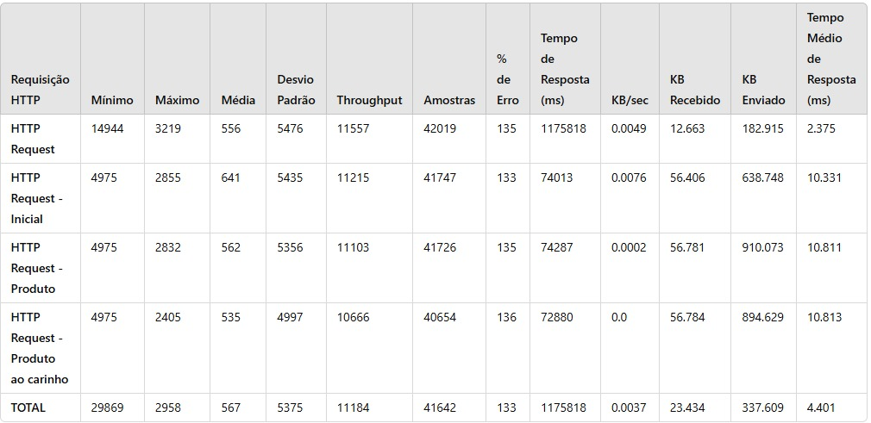

Teste com 2000 usuários:

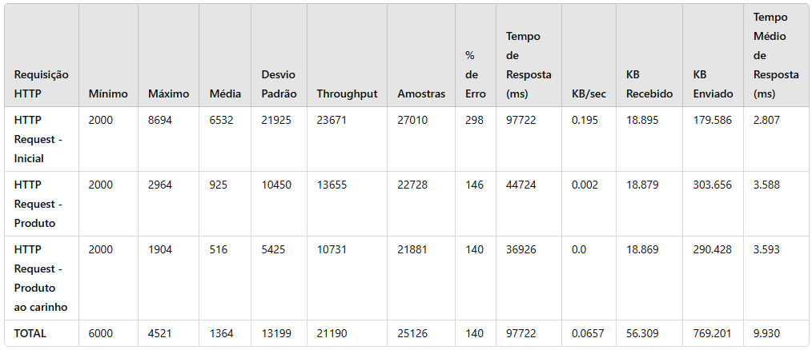

Teste com 5000 usuários:

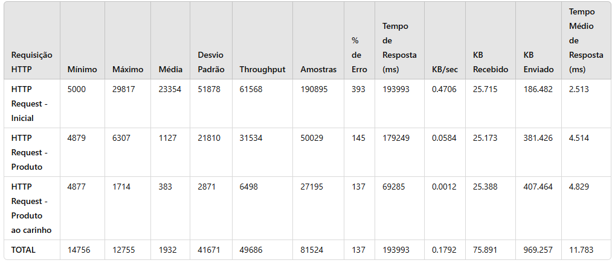

Durante a execução do teste de estresse no JMeter com 5000 usuários, o sistema apresentou instabilidade e resultou no travamento da máquina ao final do processo.

### **2. Simulação de Pesquisa e Navegação em Categorias**

#### Configuração

Thread Group 1:

* Number of Threads (users): 1000
* Ramp-Up Period: 10 segundos
* Loop Count: 5

### Requisições HTTP:

#### HTTP Request - Página Inicial

* Servidor: [www.demoblaze.com](http://www.demoblaze.com)
* Caminho (Path): /index.html
* Método: GET
* Parâmetro:
  + Nome (name): Phones
  + Valor (value): Phones

### 

Thread Group 2:

* Number of Threads (users): 2000
* Ramp-Up Period: 10 segundos
* Loop Count: 1

### Requisições HTTP:

#### HTTP Request - Página Inicial

* Servidor: [www.demoblaze.com](http://www.demoblaze.com)
* Caminho (Path): /index.html
* Método: GET
* Parâmetro:
  + Nome (name): Monitors
  + Valor (value): Monitors

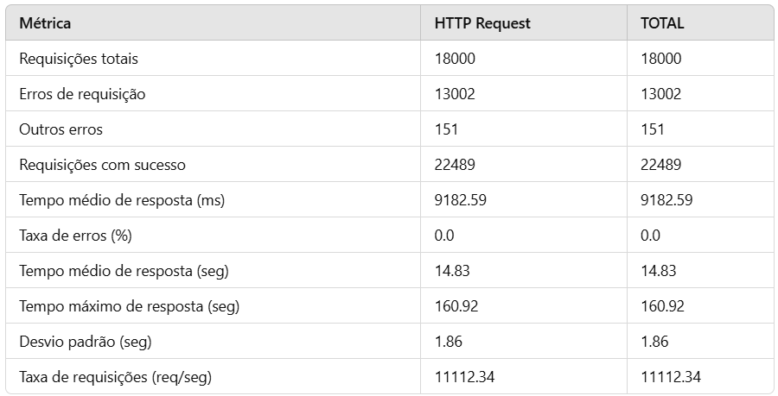

Thread Group 3:

* Number of Threads (users): 5000
* Ramp-Up Period: 10 segundos
* Loop Count: 1

### Requisições HTTP:

#### HTTP Request - Página Inicial

* Servidor: [www.demoblaze.com](http://www.demoblaze.com)
* Caminho (Path): /index.html
* Método: GET
* Parâmetro:
  + Nome (name): laptop
  + Valor (value): laptop

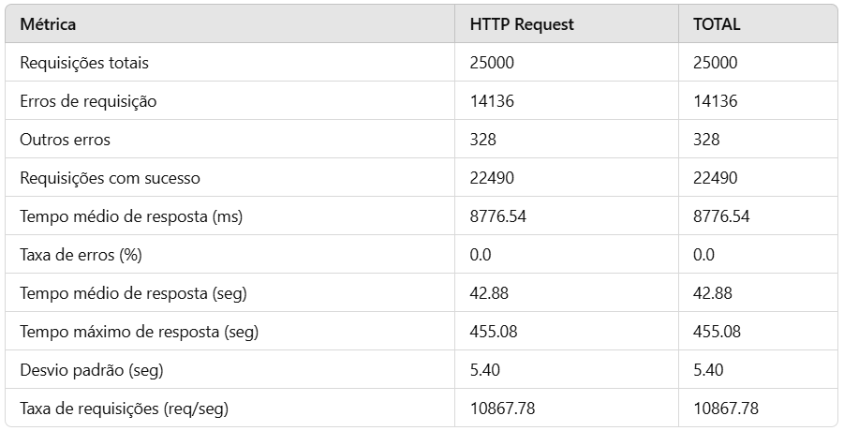

#### Listeners:

Adicione os seguintes Listeners para monitorar os resultados:

* View Results Tree
* Aggregate Report
* Response Time Graph

**3. Simulação de Pesquisa de Produto e Adição ao Carrinho**

Configuração:

Thread Group:

* Nome da Thread Group: Simulação de Pesquisa de Produto e Adição ao Carrinho
* Comentários: Terceiro cenário
* Number of Threads (users): x
* Ramp-Up Period (segundos): 10
* Loop Count: 3

### Requisições HTTP:

#### HTTP Request - Página Inicial

* Servidor: [www.demoblaze.com](http://www.demoblaze.com)
* Caminho (Path): /index.html
* Método: GET
* Parâmetro:
  + Nome (name): q
  + Valor (value): laptop

Descrição: Esta requisição simula a pesquisa de um produto na página inicial do site, usando o termo "laptop" como parâmetro de busca.

#### HTTP Request - Detalhes do Produto (Selecionando o Primeiro Produto da Lista)

* Servidor: [www.demoblaze.com](http://www.demoblaze.com)
* Caminho (Path): /prod.html?idp_=8
* Método: GET

Descrição: Esta requisição simula o acesso aos detalhes de um produto específico (no caso, o produto com o ID 8). Após a pesquisa, o primeiro produto da lista é selecionado para visualizar seus detalhes.

#### HTTP Request - Adicionar Produto ao Carrinho

* Servidor: api.demoblaze.com
* Caminho (Path): /addtocart
* Método: POST

Corpo de Dados (Body Data):  
json  
Copiar código  
{

"productId": 9,

"quantity": 1

}

Descrição: Esta requisição simula a ação de adicionar o produto de ID 9 ao carrinho, com uma quantidade de 1 item.

### HTTP Header Manager:

* Nome (Name): Content-Type
* Valor (Value): application/json

Descrição: O Header Manager é utilizado para definir o tipo de conteúdo da requisição como JSON, pois estamos enviando dados no formato JSON no corpo da requisição POST.

* Number of Threads (users): 1000

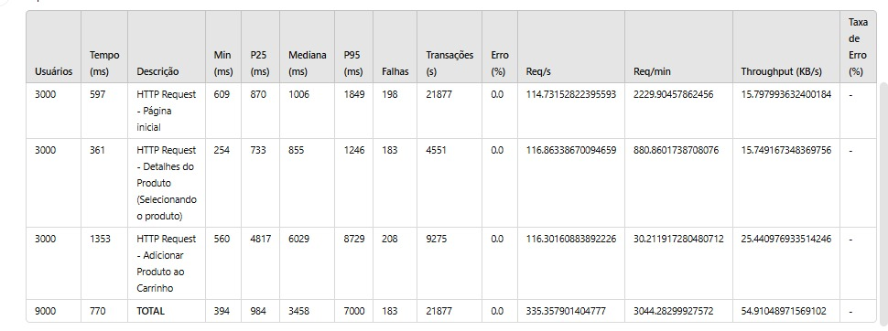

* Number of Threads (users): 2000

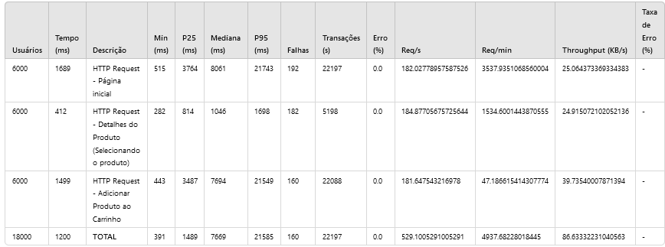

* Number of Threads (users): 5000

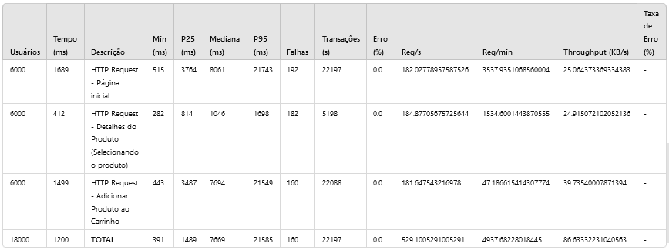

**4. Resultados e Análise**

O sistema demonstrou bom desempenho, com baixo índice de erros e throughput satisfatório em todos os testes. O volume de dados não foi limitante, e as requisições foram processadas eficientemente. Embora a requisição inicial precise de algumas otimizações, a arquitetura do site é adequada para lidar com altas cargas, mantendo a estabilidade mesmo sob carga elevada.

**4.1 Cypress**

Os testes desenvolvidos para o site DemoBlaze foram eficazes em validar cenários críticos do fluxo de usuário. Os testes cobrem funcionalidades essenciais do sistema, como cadastro, login, adição ao carrinho, finalização de compras e gerenciamento de itens no carrinho. Isso demonstra uma abordagem bem estruturada para garantir que o núcleo da experiência do usuário esteja funcional e confiável.

Os testes verificaram mensagens de alerta e comportamentos esperados durante interações críticas, como:

* Sucesso no cadastro ou mensagem de usuário já existente.
* Adição de produtos ao carrinho e confirmação via alertas.
* Exclusão de itens do carrinho e confirmação da atualização correta.

A inclusão de testes como adicionar múltiplos itens ao carrinho e verificar a exclusão parcial de produtos demonstra um entendimento aprofundado dos possíveis casos de uso pelos usuários. Além disso, o teste de finalização de compra abrange todas as etapas de entrada de dados, simulando um fluxo de pagamento completo.

**4.2 JMeter - Teste de Busca de Produtos**

Os testes realizados no JMeter validaram o desempenho do site DemoBlaze em diferentes cenários, como navegação, pesquisa de produtos e adição ao carrinho. Abaixo está a análise de cada cenário:

#### 4.2.1 Simulação de Navegação Geral

* Resultados: Bom desempenho para até 2000 usuários, com baixa taxa de erros. Para 5000 usuários, houve travamentos e lentidão significativa.
* Problemas identificados: gargalos no processamento do servidor e limitações de infraestrutura.

#### 4.2.2 Simulação de Pesquisa e Navegação em Categorias

* Resultados: Consistência para 1000 e 2000 usuários. Com 5000 usuários, o desempenho se degradou levemente, mas manteve-se funcional.
* Pontos Positivos: Endpoints específicos, como os de categorias, mostraram-se mais eficientes.

#### 4.2.3 Simulação de Pesquisa de Produto e Adição ao Carrinho

* Resultados: Bom desempenho para 1000 e 2000 usuários. No teste com 5000, o sistema ficou instável, com tempos de resposta elevados (até 30 segundos), erros frequentes e travamento do computador.
* Erro Recorrente: *SocketException: Socket closed* devido ao fechamento abrupto das conexões por sobrecarga do servidor.

**5. Conclusão e Recomendações**

#### **Conclusão**

Os testes com Cypress e JMeter mostraram que o DemoBlaze funciona bem em cenários básicos de uso, como cadastro, login e adição ao carrinho, com o Cypress confirmando a funcionalidade dessas ações. No entanto, ao testar com 5000 usuários no JMeter, o site começou a apresentar erros como *SocketException* e travamentos, indicando limitações em suportar alta carga.

#### **Recomendações**

* Monitoramento de Performance: Monitorar o desempenho, especialmente em horários de pico, para identificar falhas. Use Cypress para testes de regressão contínuos e JMeter para monitorar cargas pesadas.
* Otimização de Recursos: Melhorar a otimização de imagens, scripts e CSS para reduzir tempos de carregamento. Técnicas como lazy loading podem ajudar.
* Testes de Estresse: Realizar testes com mais usuários (2000-5000) para garantir a escalabilidade. JMeter pode ajudar a avaliar o desempenho em alta carga.
* Pós-Compra: Testar fluxos de pós-compra, como confirmações e carrinhos abandonados, usando Cypress para testar funcionalidades.
* Refinamento da Navegação: Melhorar busca e filtros de produtos para facilitar a navegação. Use Cypress para testar esses fluxos e JMeter para avaliar a carga.

Essas ações garantirão um desempenho mais estável e eficiente para o DemoBlaze, mesmo sob maior volume de usuários.